* 武汉软件工程职业学院2018年档案行政执法检查表

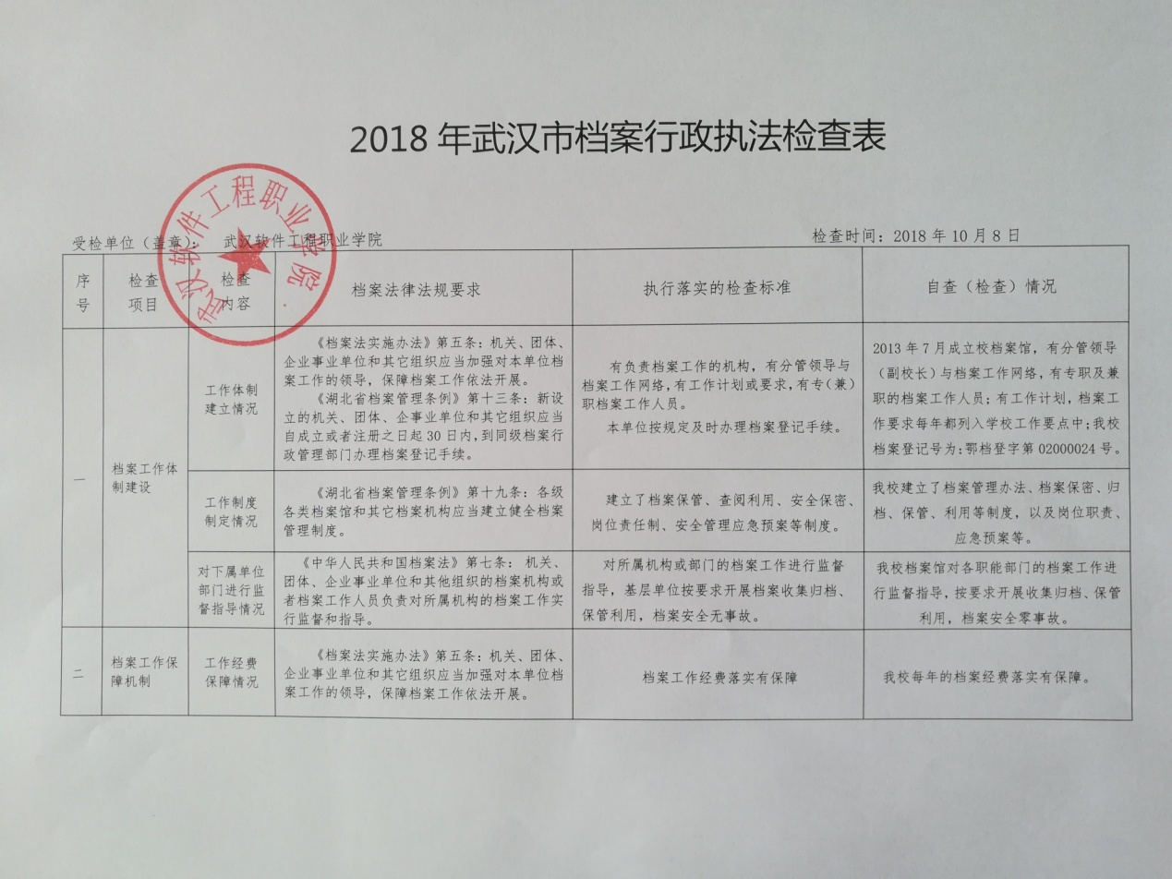

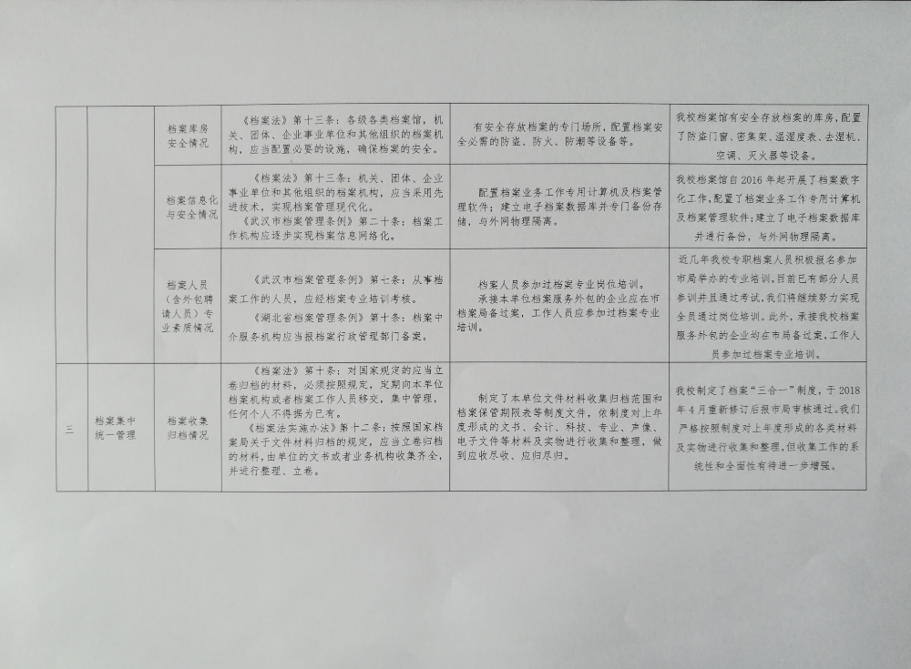

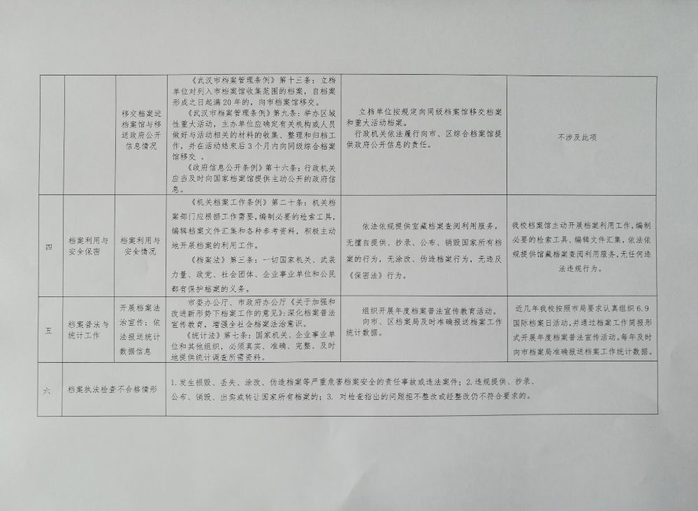

* 武汉软件工程职业学院2018年档案行政执法检查自查报告

根据武汉市档案局《关于开展2018年度全市档案行政执法检查的通知》（武档〔2018〕22号）文件精神，我校认真组织对文件的学习，以市局档案行政执法检查为契机，对我校档案工作“以检促建、以检促改、以检促管”，在2016年“省一级”达标工作基础上再上新台阶。我们对照市局检查要求和检查标准，进行了全面自查和整改。现汇报如下：

一、档案馆简介

学校档案馆是合并办学后新设置的正处级机构。2013年7月，学校决定正式成立档案馆。这之前学校设置了综合档案室并挂靠在校行政办公室。目前，档案馆保存自建立以来的党群、行政、教学、学籍、学生资助、科研、基建、设备、出版、外事、财会、声像、电子、实物共十四大类档案。2007年合校以来档案总数为8722件、6059卷，底图164312张。照片35册1954张，各种实物档案303件。我馆现有专职档案员5人，兼职档案员34人。我校档案馆位于学校综合楼西侧，总建筑面积1200平方米，其中库房260平方米，预留20年库容量，保管条件好、基础设施到位，为我校档案工作的发展创造了良好的条件。为了加强档案工作的领导，学校有一名副校长分管档案工作，并成立了档案工作领导小组。

二、档案工作体制建设

1.工作体制

2013年7月，学校在编制十分紧张的情况下，将档案馆升级为正处级二级单位，学校党委确定先后由校长马蜂、副校长郑瑛同志作为分管领导，设置了馆长、专职档案人员5人，兼职档案人员34人的工作网络。档案工作每年有计划、有总结，并纳入学校绩效管理目标，每年党委和行政根据工作进度，多次研究档案工作。

2.工作制度

我们积极发挥统筹规划、组织协调和监督指导学校档案工作的作用，不断提升依法管理全校档案事业的水平。近年来，我们重点修订《武汉软件工程职业学院档案管理办法》、档案归档制度、保管制度、保密制度、利用制度、档案三合一制度、档案工作应急预案等规章制度，进一步明确各类档案的收集范围和保管期限，加强了学校各部门的沟通与合作，对合校以来因各种原因未归档的重要文件材料进行追溯归档、规范整理，使档案工作的开展更加科学有序。

3.监管指导

档案馆对学校34个二级单位通过兼职档案员培训、发放学习资料、工作简报、国际档案日展览、学习档案法规及档案专业知识，培养档案意识、指导档案工作。每年工作简报四期、展览一次、发放学习资料两次、兼职档案员培训两次等。

三、档案工作保障机制

1.工作经费

学校将档案事业发展列入学校发展计划，加大档案经费投入力度。建馆五年以来，学校党委、行政给予了高度重视和支持，先后投入200多万元经费进行了档案馆各项建设。针对市局此次行政执法检查，在我们自查整改过程中，学校又追加168万元进行档案整理与数字化加工，目前正在进行政府招标。

2.档案库房安全

经过近几年努力，档案馆在软硬件设施建设方面有了较大改善。新场馆环境良好且相对独立，总建筑面积1200平方米，其中库房260平方米，能满足今后20年库存需求。配置了密集架、防磁柜、空调、除湿机、臭氧消毒机、温湿度计等基础设施，确保档案安全保管。同时，努力改善档案办公、阅览条件，办公设备设施齐全，现有物质条件和硬件设施能满足目前档案工作所需。

3.档案信息化

2016年我校启动了档案信息化建设工作，从设备采购到位、请专业公司扫描近十年学籍、文书档案，到组织完成近年来文书档案目录的录入及部分目录与全文的挂接，实现了档案管理系统的初步投入使用的目标，实现了档案信息化建设短时间内从无到有，至全面铺开。下一步，我们列入计划将配置专用服务器，实现档案管理系统更新及维护的专业化和专人化；进一步推动档案全文数据库建设，完成全部档案的数字化加工。

4.档案人员素质

学校十分重视档案工作队伍建设，我校配置专职档案工作人员5名，其中具有副高级专业技术职称的人员2名，中级专业技术职称的人员2名，档案学硕士1名，情报学硕士1名；兼职档案员34名，对学校档案服务外包的比亚公司是具有档案服务资质的专业公司。近些年，学校档案馆积极参加国家、省、市档案学会的各类学术会议和业务培训，学校作为湖北省高校档案专业委员会会员单位，加强对外沟通联系，了解高校档案工作的整体发展态势、分析总结高校档案工作中面临的新情况、新问题及应采取的发展对策。通过参会及交流，开阔了视野、拓展了工作思路，提高了业务水平，增强了解决实际问题的能力。

四、档案集中统一管理

1.档案收集归档

加大档案资源收集力度，档案资源体系建设初显成效。建馆以来，我们针对档案归档不齐问题加强了档案收集整理工作的监督指导，依法履行文件材料收集、整理、归档职责。一方面修订了学校档案“三合一”制度，将归档工作纳入学校绩效目标考核范围；另一方面督促各部门按规定向档案馆移交档案资料，学校档案归档数量呈总体上升趋势，馆藏数量明显增加，档案门类齐全，基本做到应归尽归。

2.特色档案

积极开展特色档案征集工作。为进一步丰富馆藏内容和优化馆藏结构，保护抢救老校历史档案，我校多举措、多途径积极推进档案资料征集工作，取得了显著成效。我校在各项比赛、外事活动等过程中所获得的证书、赠品、奖品等各种材料组成我校荣誉档案，其展现形式多样，如实物档案、照片档案、声像档案、电子档案等等。下一步，我们将加大对特色档案的征集力度、扩大收集范围，如办学特色成果、特色人物档案（例如建立董明名人档案）等，还要把不能入库归档的荣誉档案拍成照片形成电子档案。

五、档案利用与安全保密

积极提供档案利用服务，档案价值得以发挥。紧紧围绕学校中心工作，为教学、科研及党政管理提供档案借查阅利用，同时为师生员工提供各种证明材料是档案工作的职责所在。除了日常工作的查考利用外，学校各部门迎检迎评、监察审计以及学校重大事件及重要活动开展等都是档案借查阅利用的重要方面。另外，在学生参赛、参军、申请学位、补充个人档案等方面借查阅利用也极其频繁，每年为学校、师生和社会提供档案材料充分发挥了其自身价值。

加强档案安全建设，确保档案安全。我们把档案安全工作列入重要议事日程，注重档案的保密及信息安全。严格执行档案借阅和利用规定，做好档案内容的保密及管理工作，保证档案安全利用，严防档案损毁和失泄密事件发生。档案库房采用防盗、防虫、防潮、防火等设施设备和安全防范技术手段，每天由专人负责库房各项安全事项检查，确保档案实体安全。加强档案管理系统和网络安全技术防范管理，确保档案数据安全，严防将涉密档案传输至非涉密网络。

六、档案普法与统计工作

注重档案法治建设，认真学习和贯彻落实《中华人民共和国档案法》等档案法律法规，切实提高档案馆依法治档的能力。近几年我校按照市档案局要求，认真组织6.9国际档案日活动，并通过档案馆网页、档案工作简报、展览、QQ工作群、发放学习资料等方式加强档案法制宣传，切实增强全校档案法治意识。

在档案统计工作方面，按照市档案局要求，及时准确上报。一是加强组织领导，明确承担档案统计工作的部门，配备专职档案统计人员，统筹安排，细化业务流程，确保档案统计工作有效开展。二是将统计工作纳入我校档案工作年度检查范畴，加强督促，同心协力做好我校档案统计工作。

我校档案馆成立至今未发生损毁、丢失、涂改、伪造档案等严重危害档案安全的责任事故或违法案件；没有违规提供、抄录、公布、销毁、出卖或转让档案的事件发生。

下一步，我们将以全市档案工作会议精神为指导，紧紧围绕学校的中心工作，始终牢记档案工作“存凭、留史、资政、育人”的神圣使命，努力践行档案人“为党管档、为国留史、为民服务”的光荣职责。强化《档案法》和省市《档案管理条例》的宣传、学习和普及力度，依法依规牢牢把握档案资源开发利用和信息化建设重点，立足档案材料的收集整理，加强档案资源建设，加强档案基础业务建设，加强档案人员队伍建设，促进档案事业全面、协调和可持续发展，努力完成档案规范化管理达标复查认定工作，为学校发展提供优质服务。

我校档案馆拟定2019年档案复查工作方案

根据《湖北省机关档案工作目标管理考评办法》以及省、市档案管理部门有关要求，2016年初，我校启动档案目标管理达标工作，对馆藏部分档案（多校合并后成立的武汉软件工程职业学院档案）进行规范化整理及数字化加工，于2016年10月通过档案工作目标管理省一级考评认定。按照档案工作目标管理每三年进行一次复查的要求，市档案局将在2019年对我校进行复查。近日，为做好2019年档案工作目标管理复查工作，我校档案馆结合实际情况拟定了复查工作方案。

按照市档案局档案目标管理认定（复查）工作新要求，我校须建立室藏所有门类档案的目录数据库，并按照武档〔2016〕4号文、武档〔2016〕13号文、武档办〔2017〕6号文新要求：建立全部文书档案（永久、长期或30年）和利用频繁的专业档案、照片档案的全文数据库；对所有文书档案进行稿本标识（图像稿本进行A、B标注）；所有扫描图像进行元数据捕获。

结合复查工作要求，除学籍档案外，我校档案馆还须完成历次合并学校各门类历史档案（含文书、照片、实物、科技、会计、电子档案）的全文数字化。按照市档案局要求，历史档案整理规范和数字化数据建库标准按照新要求执行。经初步统计，各学校历史档案待整理及数字化数量约72200件。此外，我校需对已完成数字化的成果数据著录项补全、文书档案图像稿本进行A、B标识和元数据捕获。

我校教师受邀参加2018年全国档案

工作者年会并作学术报告

10月16日-19日，由国家档案局主办的，主题为“新时代档案工作者的使命——融合与创新”2018年全国档案工作者年会在合肥召开，来自全国的上千名档案工作者与专家共同探讨新时代档案工作者面临的挑战和使命。我校档案馆吴骊老师撰写的《浅谈新媒体环境下档案编研的发展》一文被评为年会论文一等奖，并受邀进入档案文献编纂学术委员会分会场作专题学术报告。

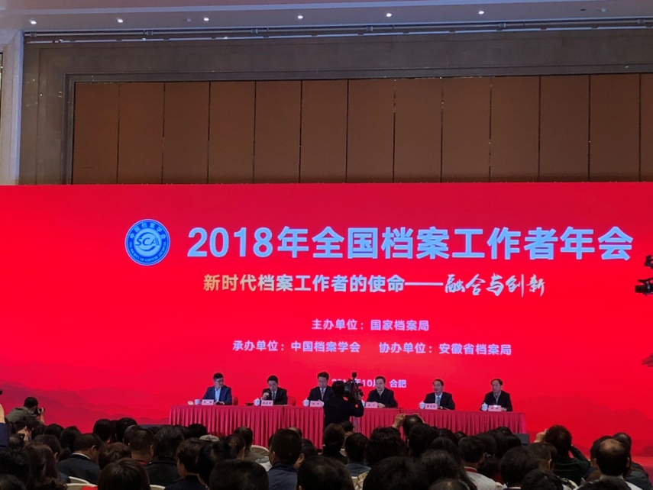

图1 2018年全国档案工作者年会开幕式

两年一届档案工作者年会已成为我国档案工作者学术交流的盛会，2018年会共设八个分会场论坛和一个研讨会，专家与来自基层的档案工作者围绕档案资源建设、信息化建设、学科建设、文化建设、宣传创新等内容作专题报告，共同探讨新时代档案工作面临的新挑战与新任务。

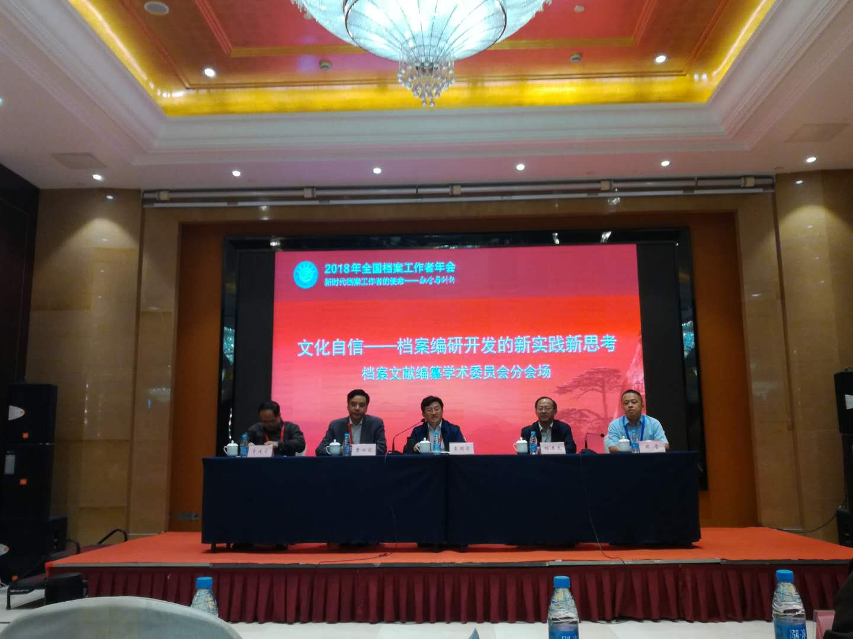

图2 档案文献编纂学术委员会分会场

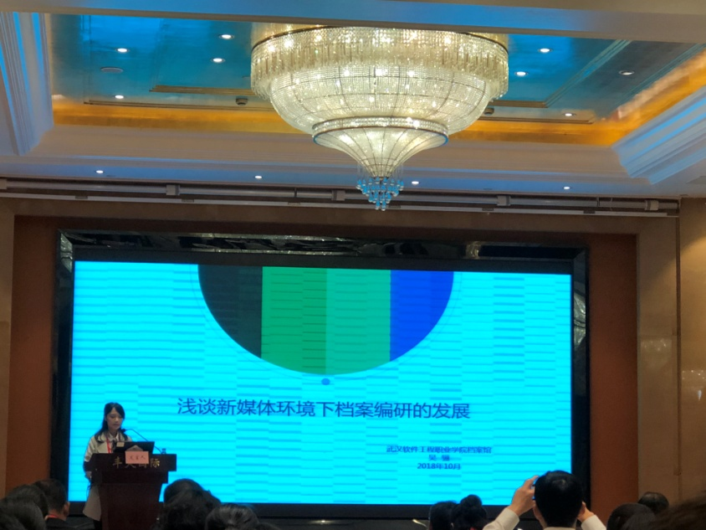

图3 我校档案馆吴骊同志作学术报告

此次档案文献编纂学术委员会分会场以“文化自信——档案编研开发的新实践新思考”为主题，我校档案馆吴骊老师以此次获奖论文内容为依托，围绕新媒体环境下档案编研的创新发展作了主旨报告，论述新媒体在档案编研中的应用价值、特点、方式拓展，并分析存在的问题，就如何发展新媒体环境下的档案编研提出了几点建议。该论文得到专家高度好评，指出其视野开阔、时代感强；角度新颖、研究务实；站位较高、有所突破。

我校在2018年档案行政执法检查中获好评

10月23日上午，武汉市档案局副局长彭玉娟一行4人来到我校，进行2018年档案行政执法检查，并对我校档案工作给予充分肯定。校党委书记江贤英、校长马蜂、副校长郑瑛等热情接待了市档案局领导一行。

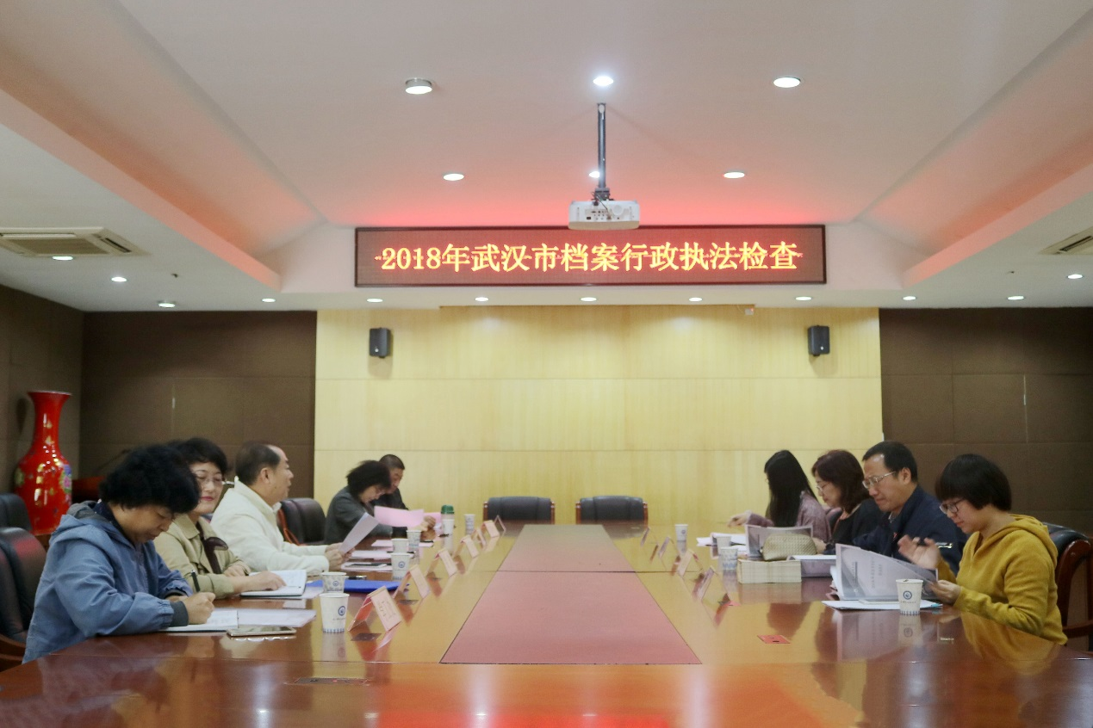

图1 2018年武汉行政执法检查汇报现场

郑瑛副校长就学校的档案工作体制建设、档案工作保障机制、档案集中统一管理、档案利用与安全保密、档案普法与统计工作五个方面向检查组进行了汇报。

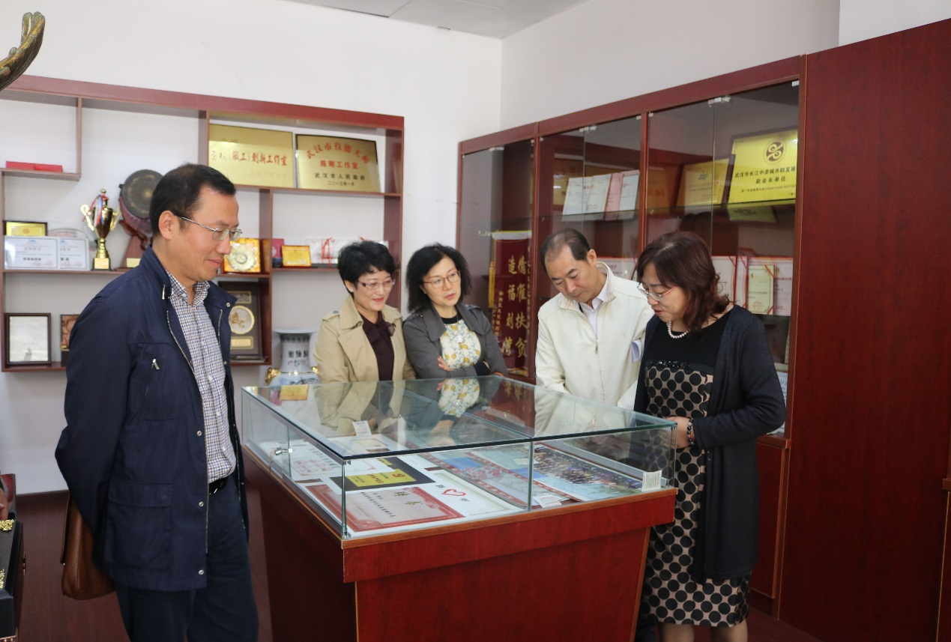

图2 市档案局检查组实地查看档案馆陈列室

检查组实地察看了档案馆库房、陈列室、技术工作室等档案设施设备建设情况，对档案查借阅手续、归档目录、库房案卷整理、上架排列、数字化扫描及信息条目著录情况、档案管理系统挂接情况等进行了抽样检查，并就毕业生档案问题与学工处负责人进行交流。

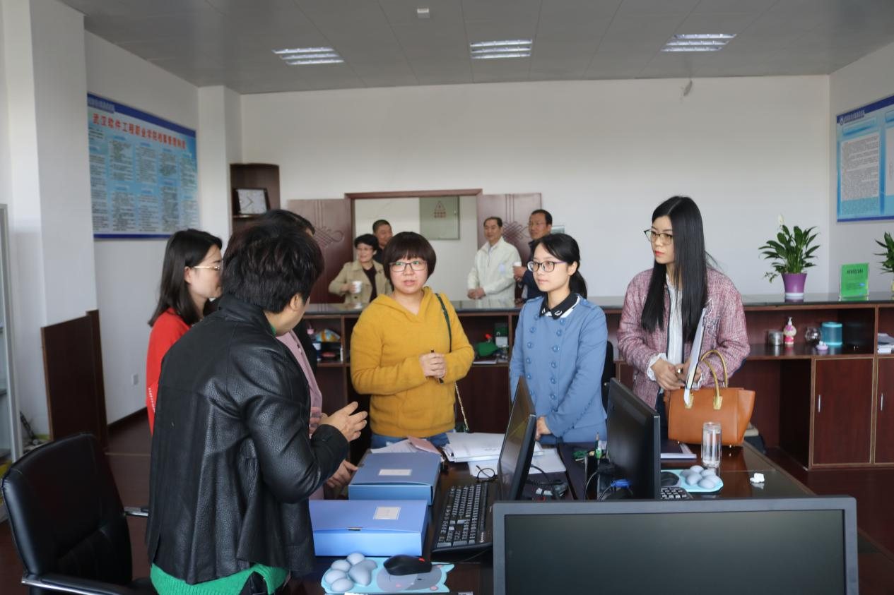

图3 市档案局检查组实地查看档案馆接待室

经综合评议，检查组对我校的档案工作给予了充分肯定，认为我校领导高度重视档案工作，档案管理工作规范、制度健全、档案人员专业素养高。检查组还从档案数字化外包安全方面、档案普法的常态化方面提出了建议。

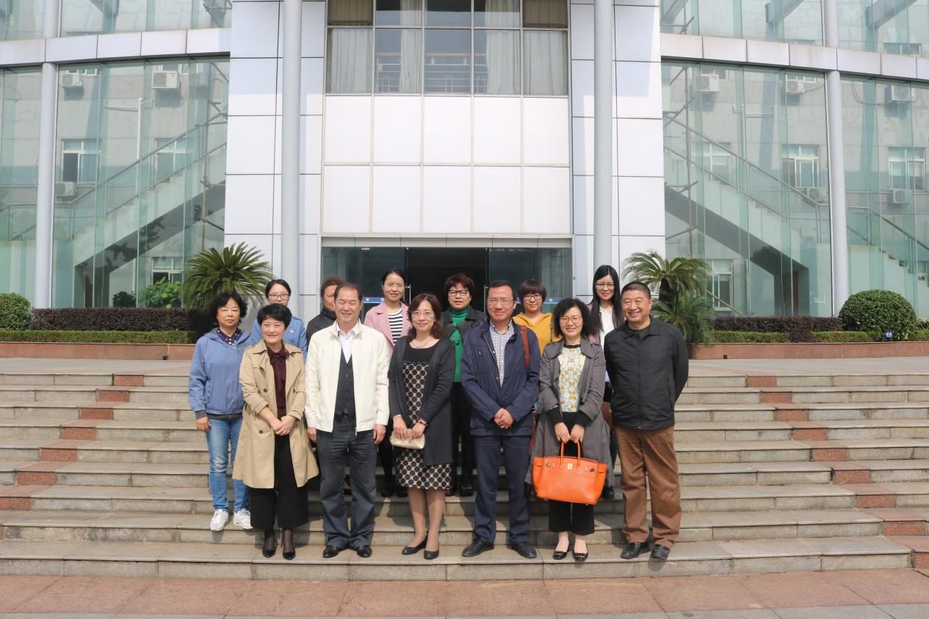

图4 市档案局领导与我校教职工合影留念

郑瑛副校长对检查组全方位的指导表示感谢，他表示，学校一直高度重视和大力支持档案工作，将认真落实检查组的反馈意见，以这次检查为契机，进一步提升全校档案意识，诚邀专家来校讲学，加大档案普法教育力度，全面提升档案服务水平，使我校档案工作再上新台阶。

武汉大学档案馆召开治安消防安全工作专题会

档案馆保存着全校重要的档案文献资料，做好档案馆的消防安全工作，责任重于泰山。2018年9月13日下午，档案馆召开治安消防安全工作专题会，统一思想，提高认识 ，安排、布置、检查、落实档案馆治安消防安全工作。

在消防安全工作专题会上，档案馆馆长涂上飙要求各室负责人，要认真贯彻“安全第一，预防为主”的工作方针，切实履行职责，层层落实责任，实行消防安全责任制和责任追究制；要求全馆工作人员要学习消防安全知识，牢固树立安全意识，居安思危，以高度的事业心和责任感做好档案消防安全工作，针对档案馆是老房子，电线老化的特点，特别强调下班断水断电，安全使用大功率电器，以确保档案馆治安消防工作安全。接着涂上飙馆长带队，带领副馆长郑公超及办公室、管理室、技术室、指导室等负责人，深入档案馆各室、各库房、走廊、过道、安全通道等进行全面仔细地检查，包括电线、开关、门窗、空调、排气扇、消防器材等，对存在的问题，进行排查，对安全隐患，要求落实整改。

（来源：武汉大学档案馆）

武汉商学院档案工作目标管理通过省一级复查

近日，武汉市档案局发函，确认我校档案工作目标管理通过省一级复查。

7月26日下午，市档案局评审组来校对学校档案工作目标管理进行复查评审，副校长孙步月参加了评审会并讲话。省一级复查评审组听取了学校档案工作情况及自查情况汇报、实地查看了学校综合档案室、财务档案室、校史馆，随机抽查了不同类别档案的归档质量、档案管理数据库、信息化建设。评审组对我校档案管理工作给予了充分肯定和高度评价。一是校领导高度重视档案工作；二是具有健全规范的档案管理制度和管理网络；三是档案材料归档及时，分类科学，管理规范；四是学校校史馆独具特色。评审组一致同意我校档案工作规范管理通过省一级复查。同时也对学校今后的档案工作提出了一些具体的意见和建议。

学校档案工作将以此次复查为契机，积极采取措施，加大档案开发利用和信息化建设的力度，推动学校档案管理水平更上新台阶。

（来源：武汉商学院）

湖北大学通过档案工作目标管理省特级单位考评

近日，湖北省档案局发文确认我校通过档案工作目标管理省特级单位考评。省档案局对学校获评省特级单位表示祝贺，认为在考评标准更加严格、通过比例从紧控制的情况下，学校能一次性通过省特级考评实属不易，充分体现了学校档案工作在在鄂高校中的领先地位，并希望学校再接再厉，大力推进数字档案馆建设，继续发挥标杆示范作用。

今年以来，学校将档案工作目标管理省特级单位考评作为档案工作5项重点任务之一来抓，于年初成立由分管校领导为组长的迎检迎评工作组，对照新的考评标准进行深入自查，先后3次邀请省档案局来校进行现场指导，对提出的意见建议对标整改。在6月20日的现场评审会上，学校顺利通过评审，得到评审组的高度认可。此后，又先后通过公示、审核环节，获评为省特级单位。

据悉，档案工作目标管理是湖北省为全面提高企业、科技事业单位档案管理水平，更好地适应新形势下改革和发展需要而实施的档案工作管理考评机制。考评分为省特级、省一级、省二级三个等次，其中省特级突出示范性，为最高等级。

（来源：湖北大学档案馆）

档案信息服务的含义

档案信息服务是档案利用服务与信息服务的结合概念。

档案利用服务亦称档案提供利用工作，是档案机构为了满足社会实际利用档案的需要，以所收藏的档案为依据，通过一定的方式与方法，直接提供档案与档案信息为社会各项事业服务的一项业务活动。现代档案利用服务正在向信息服务方式演变。信息服务亦称信息提供服务，是指专职信息服务机构利用机构内部的实体资源或相关虚拟资源，针对社会信息需要，通过各种服务方法和手段，以方便的形式将加工好的情报、信息和知识及其产品准确传递给特定用户的直接性的服务活动。

在档案利用服务与信息服务两个概念的基础之上，档案信息服务主要是指档案机构为了最大限度地发挥档案信息的社会效益和经济效益，基于所藏档案的基础之上，在一定服务理念的指导下，通过一定的方式与方法，向社会提供经过加工、处理的档案信息并通过各种途径指导利用者获取和利用档案以及档案信息的过程。

什么是新媒体

1967年，美国哥伦比亚广播电视网（CBS）技术研究所所长P.Goldmark发表了一份关于开发EAV（电子录像）商品的计划书，该计划书中首次出现“新媒体（New Media）”一词。美国传播政策总统特别委员会主席E.Rostow在向尼克松总统提交的报告书中也多次使用该词，该词随后在美国流行并被广泛使用。

该词在我国的出现和广泛使用是进入21世纪后的十年左右的时间。

美国On Line 杂志认为，新媒体是“由所有人面向所有人进行的传播”。国外学术界普遍认可和广泛引用的概念指出：新媒体是一切具有交互特征及数字化分布属性的数字媒体对象。

我国也有许多学者和业者对新媒体进行了定义。例如，新传媒产业联盟秘书长王斌认为，新媒体是以数字信息技术为基础，以互动传播为特点、具有创新形态的媒体。中国传媒大学廖祥忠教授认为，新媒体是以数字媒体为核心的新媒体——通过数字化交互性的固定或移动的多媒体终端向用户提供信息和服务的传播形态。清华大学熊澄宇教授认为，新媒体是一个相对的概念，因为新与旧只能在比较中区别。电视相对广播，电视是新媒体；但相对于门户网站，电视又是旧媒体。新媒体是一个时间的概念，因为在一定的时间段内，总有一种占主导地位的新媒体形态。新媒体是一个发展的概念，因为新媒体不会也不可能终止在某一个固定的媒体形态上，新媒体一直处在并永远处在发展的过程中。

新媒体环境下档案信息服务的变革

* 更新信息传播理念

在新媒体发展的时代，档案机构要更新信息传播理念。认识到档案信息服务不仅限于到馆服务，还包括网络服务。网络服务不仅包括互联网服务，还包括移动互联网服务。在互联网服务中，档案网站是档案信息服务的基地，但不是唯一的服务渠道。众多新媒体形式是除档案网站之外档案信息服务的新模式。

* 改变信息传递模式

新媒体时代，信息的利用者可以参与信息的创建、加工、提供等工作，从被动接收信息向主动创造信息方向迈进，真正具有了个性化和信息自主权。档案机构的信息服务方式从信息的“拉（pull）”模式向“推（push）”模式发展，变得动态而主动。信息的传递变成双向。这种双向交流有利于档案机构改进自己的工作，也有利于利用者从档案信息中发现和吸收知识，提高档案信息的利用率。

* 畅通利用者参与渠道

许多新媒体形式具有互动性和信息双向传播的特点从而改变了信息传递模式。这消解了档案信息管理者与利用者之间的边界，有利于利用者在档案信息服务当中担当重要角色。档案机构应该鼓励利用者参与到各项档案信息服务的建设当中，管用联合，共同创新，提升网络档案信息服务的质量。

* 借助外部社会力量

对于档案机构和利用者来说，几乎所有的新媒体服务网站都是由非政府的第三方社会力量开发的，而且多数新媒体服务是免费使用的。NARA网站对其Web2.0应用做了大量说明和链接，当应用转到Web2.0服务时，NARA网站会提示：“您已离开NARA网站。”NARA的工作人员和广大利用者就是借助外部社会力量达到了深入交流与沟通的目的。